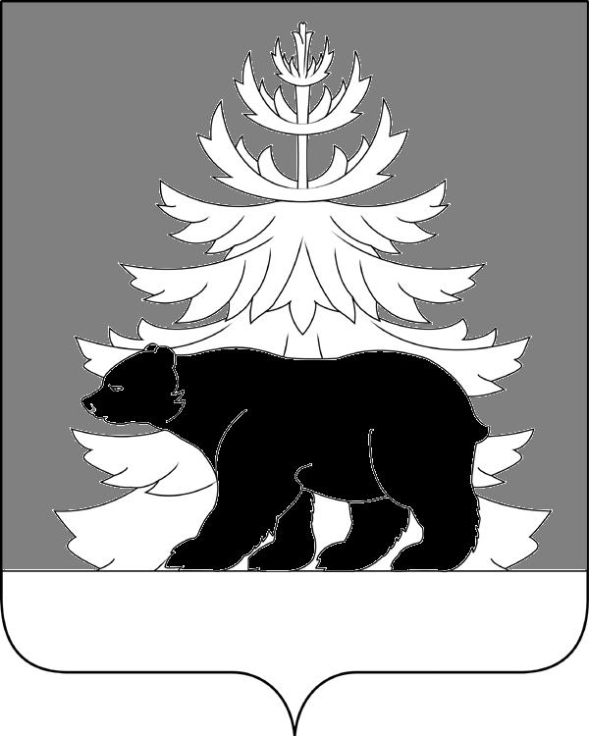

РОССИЙСКАЯ ФЕДЕРАЦИЯ
ИРКУТСКАЯ ОБЛАСТЬ

Администрация
Зиминского районного муниципального образования

П О С Т А Н О В Л Е Н И Е

от г. Зима №

Об утверждении Положения об организации отдыха детей в каникулярное время, включая мероприятия по обеспечению безопасности их жизни и здоровья на территории Зиминского района

В целях регулирования общих вопросов организации в каникулярное время отдыха детей, проживающих на территории Зиминского района, включая мероприятия по обеспечению безопасности их жизни и здоровья, руководствуясь Федеральным законом от 24 июля 1998 года № 124-ФЗ «Об основных гарантиях прав ребенка в Российской Федерации», Федеральным законом Российской Федерации от 6 октября 2003 года № 131-ФЗ «Об общих принципах организации местного самоуправления в Российской Федерации», Федеральным законом от 29 декабря 2012 года № 273-ФЗ «Об образовании в Российской Федерации», Законом Иркутской области от 2 декабря 2011 года № 121-ОЗ «Об отдельных вопросах организации и обеспечения отдыха и оздоровления детей в Иркутской области», статьями 22, 46 Устава Зиминского районного муниципального образования, администрация Зиминского районного муниципального образования

ПОСТАНОВЛЯЕТ:

1.Утвердить Положение об организации отдыха детей в каникулярное время, включая мероприятия по обеспечению безопасности их жизни и здоровья на территории Зиминского района (приложение).
2.Настоящее постановление опубликовать в информационно-аналитическом, общественно-политическом еженедельнике «Вестник района» и разместить на официальном сайте администрации Зиминского районного муниципального образования www.rzima.ru в информационно-телекоммуникационной сети «Интернет».
3.Настоящее постановление вступает в силу после дня его официального опубликования.
4.Контроль исполнения настоящего постановления возложить на заместителя мэра по социальным вопросам Чемезова Ю.А.

И.о. главы администрации
Зиминского районного муниципального образования А.А. Ширяев

СОГЛАСОВАНО:

Заместитель мэра по социальным вопросам
«___»____________ 2022 г. Ю.А. Чемезов

Управляющий делами
«____» ____________2022 г. Т.Е. Тютнева

И.о.начальника управления правовой,
кадровой и организационной работы
«____» _____________2022 г. Е.В. Безбородова

Председатель Комитета по образованию
администрации Зиминского района
«___»____________ 2022 г. С.А. Костикова

Список рассылки:
В дело 3 экз.
Комитет по образованию администрации Зиминского района 1 экз.

Кузнецова О.А.
3-14-61

Утверждено
постановлением администрации Зиминского
районного муниципального образования
от ____________ № _____

Положение об организации отдыха детей в каникулярное время, включая мероприятия по обеспечению безопасности их жизни и здоровья на территории Зиминского района

1.Настоящее Положение об организации отдыха детей в каникулярное время, включая мероприятия по обеспечению безопасности их жизни и здоровья на территории Зиминского района (далее – Положение) регулирует общие вопросы организации отдыха детей в каникулярное время, включая мероприятия по обеспечению безопасности жизни и здоровья детей на территории Зиминского района (далее – отдых детей) и распространяется на детей в возрасте от 6,5 лет до 18 лет, местом жительства или пребывания которых является Зиминское районное муниципальное образование.
2.Каникулярным временем считаются периоды осенних, зимних, весенних и летних каникул, установленные для обучающихся общеобразовательных организаций.
3.Целью организации отдыха детей является создание условий для оздоровления, отдыха, полезной занятости, рационального использования каникулярного времени обучающихся в общеобразовательных организациях детей, формирования у них общей культуры и навыков здорового образа жизни.
4.Задачами организации отдыха детей являются:
1)организация размещения, проживания (при круглосуточном пребывании) детей с соблюдением требований безопасности, обеспечение их питанием в соответствии с санитарно-эпидемиологическими правилами и гигиеническими нормативами Российской Федерации;
2)выявление и развитие творческого потенциала детей, удовлетворение их индивидуальных потребностей в интеллектуальном, нравственном и физическом совершенствовании, а также в занятиях физической культурой, спортом;
3)социализация детей, развитие коммуникативных и лидерских качеств детей, формирование у детей культуры и навыков здорового и безопасного образа жизни, общей культуры детей.
5.В соответствии с Федеральным законом от 24 июля 1998 года 124-ФЗ «Об основных гарантиях прав ребенка в Российской Федерации» (далее – Федеральный закон № 124-ФЗ) отдых детей может быть организован в следующих формах:
1)загородные лагеря отдыха и оздоровления детей;
2)детские оздоровительные центры, базы и комплексы;
3)детские оздоровительно-образовательные центры;
4)специализированные (профильные) лагеря (спортивно-оздоровительные и другие лагеря), санаторно-оздоровительные детские лагеря и иные организации);
5)лагеря, организованные образовательными организациями, осуществляющими организацию отдыха и оздоровления обучающихся в каникулярное время (с круглосуточным или дневным пребыванием);
6)детские лагеря труда и отдыха;
7)детские лагеря палаточного типа;
8)детские специализированные (профильные) лагеря;
9)детские лагеря различной тематической направленности (оборонно-спортивные лагеря, туристические лагеря, эколого-биологические лагеря, творческие лагеря, историко-патриотические лагеря, технические лагеря, краеведческие и другие лагеря), созданные при организациях социального обслуживания, санаторно-курортных организациях, общественных организациях (объединениях) и иных организациях.
6.В целях повышения качества и безопасности отдыха и оздоровления детей администрация Зиминского районного муниципального образования в пределах своих полномочий принимает меры:
1)по принятию нормативных правовых актов, регулирующих деятельность организаций отдыха детей и их оздоровления;
2)по созданию безопасных условий пребывания в организациях отдыха детей и их оздоровления;
3)по обеспечению максимальной доступности услуг организаций отдыха детей и их оздоровления;
4)по контролю за соблюдением требований законодательства в сфере организации отдыха и оздоровления детей.
7.Администрация Зиминского районного муниципального образования обеспечивает организацию отдыха детей в лагерях с дневным пребыванием на базе муниципальных общеобразовательных организаций Зиминского районного муниципального образования.
8.Услуги по организации отдыха детей помимо муниципальных общеобразовательных организаций Зиминского районного муниципального образования, указанных в пункте 7 настоящего Положения, оказывают организации (независимо от их организационно-правовых форм) сезонного или круглогодичного действия, стационарного и (или) нестационарного типа, с круглосуточным или дневным пребыванием, включенные в реестр организаций отдыха детей и их оздоровления (далее – организации).
9.Организации в целях повышения качества и безопасности отдыха детей обязаны:
1)создавать безопасные условия пребывания детей, в том числе детей-инвалидов и детей с ограниченными возможностями здоровья (в случае приема данных категорий детей в организацию), присмотра и ухода за детьми; обеспечивать их содержание и питание, организацию оказания первой помощи и медицинской помощи детям в период их пребывания в организации в соответствии с требованиями законодательства Российской Федерации, в том числе в случае проведения в природной среде следующих мероприятий с участием детей: прохождения туристских маршрутов, других маршрутов передвижения, походов, экспедиций, слетов и иных аналогичных мероприятий; обеспечивать соблюдение требований о медицинских осмотрах работников организации отдыха детей и их оздоровления, требований обеспечения антитеррористической защищенности, пожарной безопасности, наличие охраны или службы безопасности, спасательных постов в местах купания детей, а также наличие санитарно-эпидемиологического заключения о соответствии деятельности, осуществляемой организацией отдыха детей и их оздоровления, санитарно-эпидемиологическим требованиям;
2)представлять сведения о своей деятельности в министерство социального развития, опеки и попечительства Иркутской области;
3)исполнять иные обязанности, установленные законодательством Российской Федерации.
10.Организации, не включенные в реестр организаций отдыха детей и их оздоровления, не вправе оказывать услуги по организации отдыха и оздоровления детей.
11.В целях координации деятельности структурных подразделений, отраслевых (функциональных) органов администрации Зиминского районного муниципального образования, взаимодействия с организациями образуется межведомственная комиссия по организации круглогодичного отдыха, оздоровления и занятости детей и подростков Зиминского районного муниципального образования.
Положение о деятельности межведомственной комиссии по организации круглогодичного отдыха, оздоровления и занятости детей и подростков Зиминского районного муниципального образования, ее состав утверждаются правовым актом администрации Зиминского районного муниципального образования.

